Проект: «Мои герои»
Название проекта: «Мои герои».
Тип проекта: познавательно-исследовательский.
Участник проекта: Афанасьева Виктория Николаевна, ученица 5 «В» класса МБОУ СОШ №2 г. Пыть-Ях, Ханты-Мансийский Автономный округ – Югра.
Руководитель проекта:
Длительность проекта: краткосрочный.
Актуальность: Уходят годы. Все дальше от нас события Великой Отечественной войны, ставшей тяжелейшим испытанием для нашего народа и унесшей миллионы жизней. К сожалению, всё меньше остается живых свидетелей тех событий, людях, защищавших нашу Родину. В настоящие время мало кто из моих одноклассников знает об истории и судьбе участников Великой Отечественной войны и событий тех лет. Ведь свидетелей событий Великой Отечественной войны с каждым днем становится все меньше и меньше, и если не записать и не сохранить их воспоминания, то мы можем потерять невосстановимые материалы о войне, они просто исчезнут вместе с людьми, не оставив своего следа в истории.
Гипотеза: Только народ, который знает и помнит свою историю, традиции, героев достоин свободы и независимости. Подвиг людей, которые сделали все возможное и невозможное, чтобы освободить нашу землю от фашистов не должен быть забыт. Ведь вся сила народа в его прошлом. И пока хоть один ветеран, участник Великой Отечественной войны или потомок ветерана будет жить, история к его судьбе и жизни, к его прадеду, прапрадеду, будет интересна последующим поколениям.
Цель проекта: на примере биографии моих прадедов показать мужество, героизм, любовь к Родине, стойкость советского солдата.
Задачи:
- Собрать весь сохранившийся материал по данной теме: документы, фотографии, воспоминания;
- Проследить военную биографию моих прадедов;
- Углубить и расширить свои знания и сверстников о Великой Отечественной войне.
Объект исследования: биография моих прадедов.
Источник исследования: при написании работы использованы материалы семейного архива, интернет ресурсы. Были изучены наградные листы, наградные медали.
Методы исследования: Теоретические: анализ документов (архивных источников нашей семьи, фотографий, наградных документов), обобщение, систематизация.
Практическая значимость работы: возможность использовать данный материал на уроках истории, классных часах, уроках мужества. Данная работа может побудить других детей к поиску неизвестной информации о своих родственниках.
Основная часть:

О Великой Отечественной войне я знаю из рассказов моей мамы. В преддверии празднования 75 летия Дня Победы мне хочется рассказать вам о своих родных, близких мне людей, которые были участниками Великой Отечественной Войны. В каждой квартире, в каждом доме помнят об этой страшной войне, потому что, в каждой семье есть свой Герой…Кроме учебников и книг историю нашей жизни мы познаём из рассказов очевидцев этих событий.
Мой прадед - Коробейников Павел Алексеевич
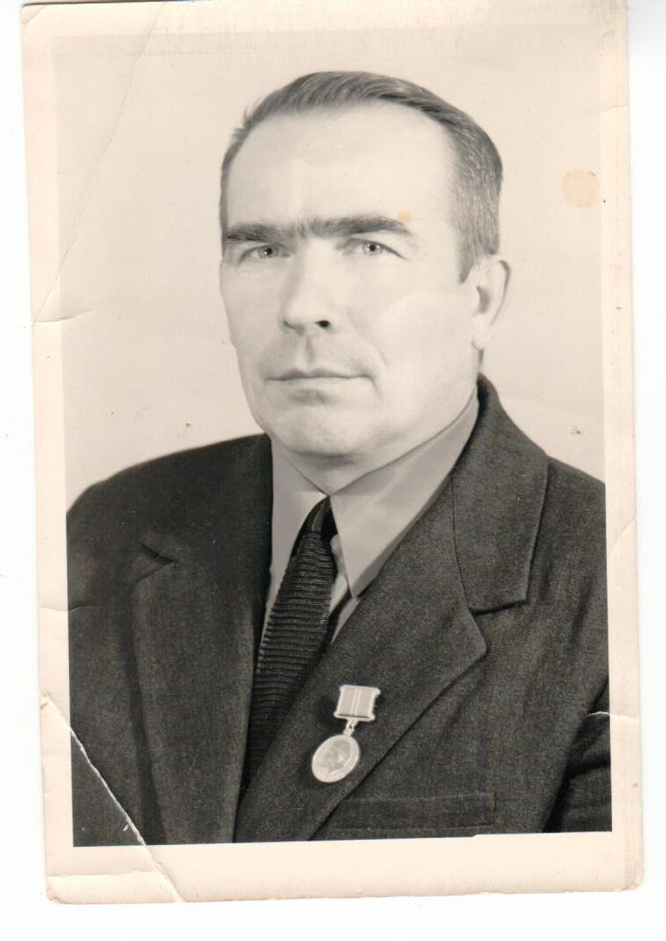
Герой нашей семьи – мой прадед Коробейников Павел Алексеевич, который родился в простой русской семье и рос как множество других детей. Когда началась война, ему было 17 лет. В 1943 году получил повестку на фронт. Воевал он на Украинском фронте, младшим сержантом наводчиком «сорокапятки» освобождал от фашистов города Венгрии, Австрии и других стран.

За это время он награжден: орденом славы III степени, орденом красной звезды Отечественной войны 1 степени, медалями «За боевые заслуги» и «Взятие Вены», благодарностями от Верховного главнокомандующего.
После долгого лечения по госпиталям вернулся Павел Алексеевич домой. Трудно было найти работу по душе инвалиду без одной руки. Работал на заводе кладовщиком. Окончил Свердловский машиностроительный техникум, после чего был назначен старшим инженером по инструментальному хозяйству. Работал добросовестно и пользовался уважением в коллективе. За добросовестный труд ему присвоено звание «Ветеран труда завода», вручена медаль «Ветеран труда».
24 июля 2009 года моего прадеда не стало. Люди уходят из жизни, а память о них будет жить в веках в их детях, внуках, правнуках.… В нашей семье бережно хранятся фронтовые вещи прадеда: медаль, военный билет и пожелтевшие от времени фотографии.
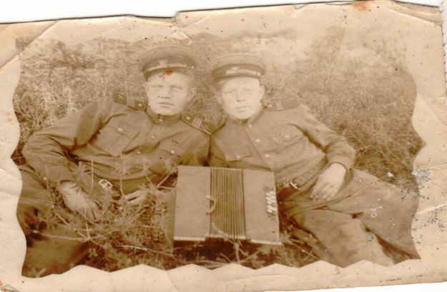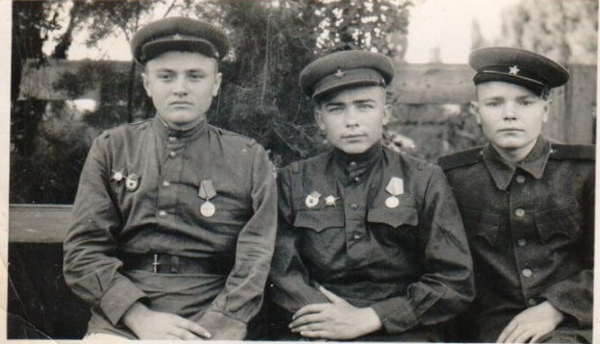
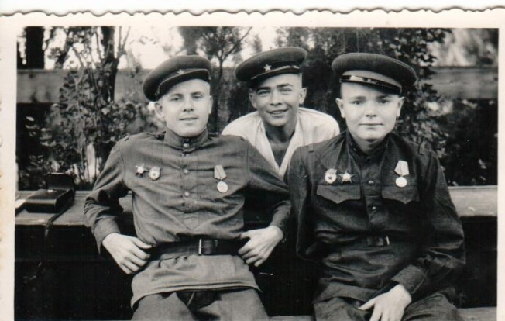

Судьба свела их под Берлином!

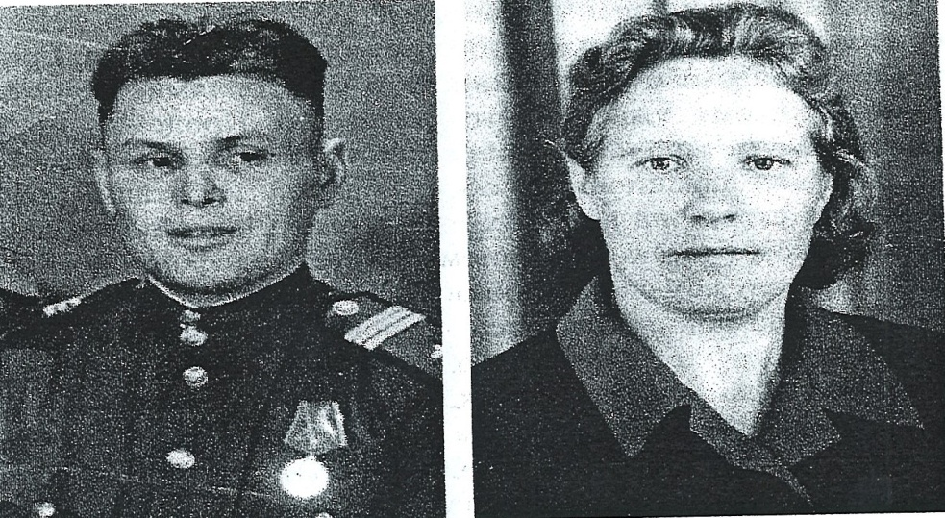

Григорий Афанасьевич и Надежда Фёдоровна
Новокрещеновы

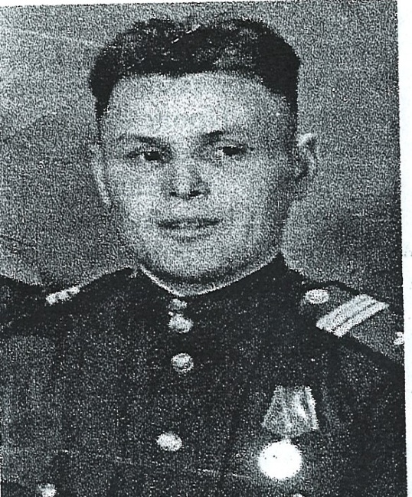 | Новокрещенов Григорий Афанасьевич  в 1939 году был взят на службу в город Москва, в правительственную дивизию «ОМСДОН» имени Дзержинского, служил в пулемётной роте. Осенью 1941 должен был демобилизоваться, но наступила Война!  До октября 1942 года находился в обороне Москвы.

Воевал на Курско-Орловской дуге командиром отделения станкового пулемёта. Первый бой - под городом Севск (Курской области). Здесь его тяжело ранило 15 июля 1943 года. Затем, направлен в нестроевую службу - в батальон авиационного обслуживания. Работал с телефоном на старте на военных аэродромах, домой вернулся начальником телефонной станции. Эту службу нельзя было назвать спокойной. Родина отблагодарила солдата с полна! За храбрость и мужество награжден: Орденом отечественной войны I степени, Медалью за отвагу, За боевые услуги, За победу над Германией. Пять раз был участником парада в Москве, дважды в почетном карауле.
Новокрещенова Надежда Фёдоровна - моя прабабушка с 1943-1946 служила в рядах армии по специальности – повар, а также помогала раненым в бою.
Жизнь моих прадедов была нелёгкой: нищета, голод, война… Но они смогли выстоять, перебороть все тяготы жизни, вытерпели потери и разлуки, преодолели боль тела, муки сердца, но не утратили душевной доброты, не разучились любить. Они были мужественными, сильными характером люди, были очень интересными и мудрыми, любили шутить.
Мне хочется сказать им «спасибо» от имени всех за то, что они были.
Я очень ими горжусь!
Всё дальше и дальше уходит в прошлое война. Всё меньше становится тех, кто ковал великую Победу на полях сражений. Мы, новое поколение, никогда не забудем подвиг советского народа. Наш священный долг хранить память о людях, погибших в боях за свою Родину, храбро сражаясь и мужественно защищая каждую пядь родной земли. К таким героям принадлежат и мои прадеды и прабабушка. Я горжусь ими и постараюсь не подвести их, прожить достойную, честную жизнь.

